Ты поступаешь правильно, если
- не употребляешь наркотики;
- пользуешься одноразовыми шприцами и иглами;
- требуешь использования стерильных инструментов при обслуживании в поликлинике или в салоне красоты;
- верен своему партнеру
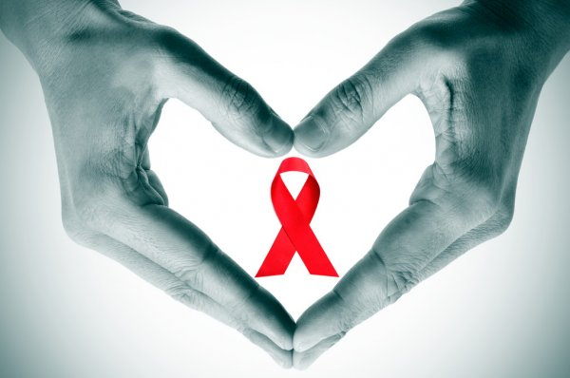

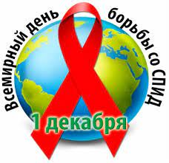

- В мире от СПИДа уже погибло около 19 миллионов человек
- Средний возраст инфицированных 15-25 лет
- В России более 300 000 человек инфицированы ВИЧ
- В Приднестровье за последние два года выявлено 78 инфицированных.

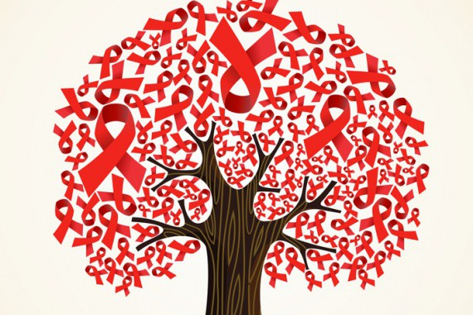

МАДОУ № 6
Свердловская область, город Артемовский

Что такое ВИЧ?
ВИЧ- это вирус иммунодефицита человека; иммунитет человека резко снижается, и организму трудно справиться даже с самой обычной болезнью

Что такое СПИД?
СПИД – синдром приобретенного иммунодефицита – финальная стадия ВИЧ, на которой любая болезнь может представлять смертельную опасность.

Как передается болезнь?
От инфицированной матери
- внутриутробное заражение во время беременности;
- при родах;
- через грудное молоко ВИЧ-инфицированной матери
При внутривенном введение наркотиков
- Наркоманы часто пользуются общими шприцами, поэтому риск заражения очень высокий
При использовании нестерильных медицинских инструментов
- при прокалывании ушей
- пирсинге
- татуировке
При переливании крови, пересадке органов и тканей
- От инфицированного донора

ВИЧ не передается:
- при прикосновении и рукопожатии;
- при поцелуе;
- при объятиях;
- при питье из одного стакана;
- при пользовании общей одеждой или постельным бельем
- укусы насекомых и животных неопасны

